**Insper – Instituto de Ensino e Pesquisa**

**Faculdade de Engenharia**



**Nicolas Gentil e Vitor Morozini**

**Projeto 1 – Análise de um dispositivo mecânico**

Dispositivos que movem o mundo – Turma B

**São Paulo**

**2016**

**PROPOSTA DO PROJETO**

O dispositivo estudado trata-se de um sistema de quatro barras. De maneira geral ele se assemelha a uma “mão robótica”, no entanto, é capaz de realizar inúmeras funções, as quais dependem das dimensões do dispositivo, da força aplicada pelo motor e do design da garra do sistema. No caso, foi decidido que essa “mão robótica” terá como função amassar uma lata de alumínio, funcionando como um amassador de latinhas automático. A seguir, um esquema do mecanismo.

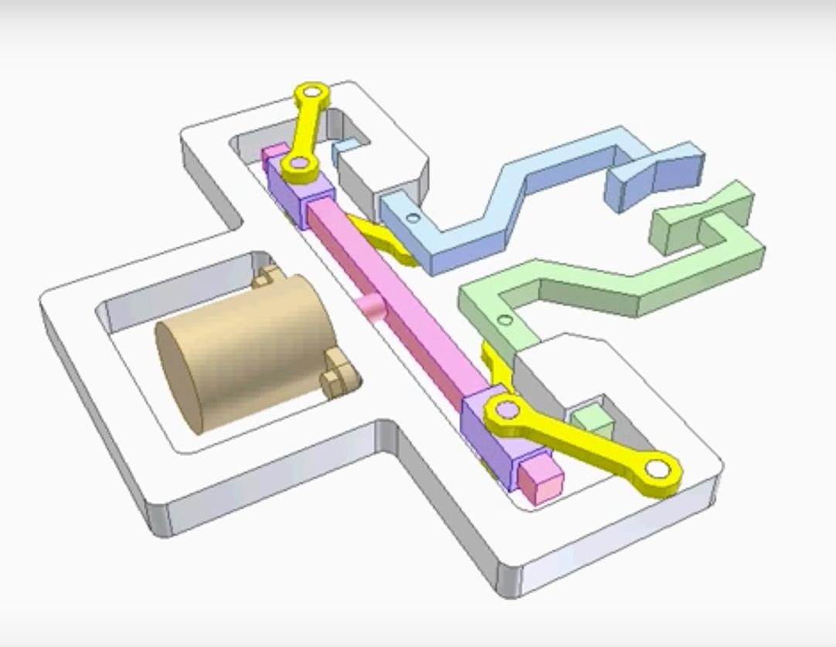

6

2

1

5

4

3

*Robot Gripper*

**1 – Motor**

Utilizado para movimentar a barra (2) frontalmente.

**2 – Barra**

Transfere a força do motor (1) para a barra (3).

**3 – Barra Deslizante**

Desliza na direção da barra (2), permitindo o movimento de rotação das barras (4 e 5).

**4 – Barra Fixa**

Ajuda na fixação e na estabilidade da transição de força da barra (3) para a barra (5).

**5 – Barra transferidora**

Transfere a força aplicada em (3) para a garra (6).

**6 – Garra**

Descreve um movimento vertical, comparado ao movimento da barra (2), com o objetivo de pressionar um determinado objeto.

**PERGUNTA**

*Considerando que a força necessária para amassar uma latinha de alumínio seja em torno de 600N, quais são as especificações (Comprimento e Massa) mais adequadas das barras 2,3,4 e 5 para este mecanismo?*

**ANÁLISE**

De acordo com a pergunta imposta, todos os parâmetros que serão utilizados estão adequados para o melhor funcionamento possível. Para que fosse possível encontra-los, três análises diferentes foram utilizadas:

1. Ângulo $θ$ constante em 30º, massa das barras constantes e $l$ variando de 0 a 1.5 m;
2. Ângulo $θ$ constante em 30º, $l$ constante com o melhor valor de acordo com a primeira análise e a massa variando de 0 a 10 Kg;
3. Ângulo $θ$ variando, $l$ constante com o melhor valor de acordo com a primeira análise e a massa constante;

A partir dos resultados obtidos pelas análises 1 e 2 foram obtidos os parâmetros a seguir:

**Dados:**

* Força necessária para amassar uma latinha de alumínio: 600N
* Dimensões de uma latinha: Aprox. 12,5 cm de altura e 6 cm de diâmetro.

**Condições impostas:**

* A barra (3) desliza com atrito desprezível;
* O conjunto se encontra na posição vertical, ou seja, “em pé” em relação ao solo;
* O ângulo de 90º graus (por questões de design do produto) foi considerado como o máximo;
* A barra (2) descreve apenas movimento horizontal (Eixo x);
* Força necessária para amassar a lata não se altera ao longo do tempo;
* Os pontos fixos das barras (2 e 5), assim como os pontos conectados a garra das barras (3 e 4) estão em uma mesma linha vertical.
* Velocidade em x da barra (2) é constante;

**Parâmetros Iniciais**

* º

**Equações Utilizadas**

Para realizar a análise cinemática e dinâmica do sistema foram utilizadas as seguintes equações:

* Equação de deus (procurar nome real)

${\overset{⃑}{V}}_{B}={\overset{⃑}{V}}_{A}+{\overset{⃑}{ω}}_{BA}×(B-A)$ (1)

* Equação de deus derivada

${\overset{⃑}{a}}_{B}={\overset{⃑}{a}}_{A}+{\overset{⃑}{α}}_{BA}×\left(B-A\right)+{\overset{⃑}{ω}}_{BA}×\left({\overset{⃑}{ω}}_{BA}×\left(B-A\right)\right)$ (2)

* Teorema do Momento do Baricentro

$\sum{{\overset{⃑}{F}}_{ext}}=M*a_{G}$ (3)

$M=\sum_{i=1}^{N}{m_{i}}$ (4)

$$G=Centro de massa$$

* Teorema do momento central (Apenas no Centro de massa ou em um ponto sem velocidade ou aceleração)

$\sum{{\overset{⃑}{Mo}}_{ext}}=I*α$ (5)

**ANÁLISE 1 – CINEMÁTICA**

Inicialmente, foi desenhado uma visão 2D do amassador:

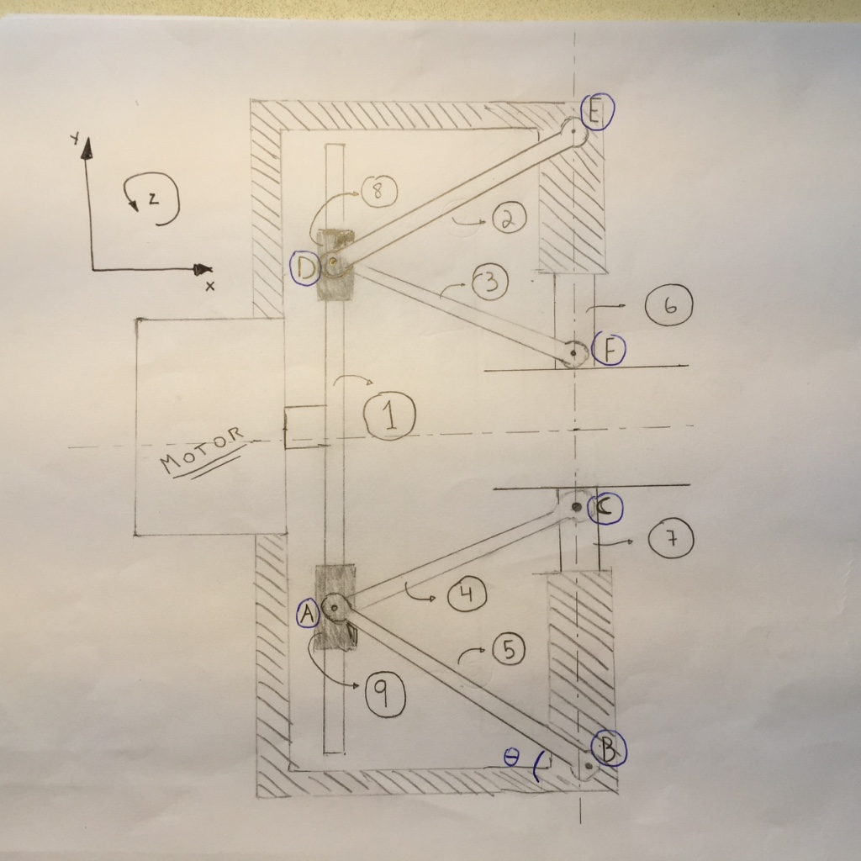

Por se tratar de uma análise cinemática, o segundo passo foi a representação das velocidades:

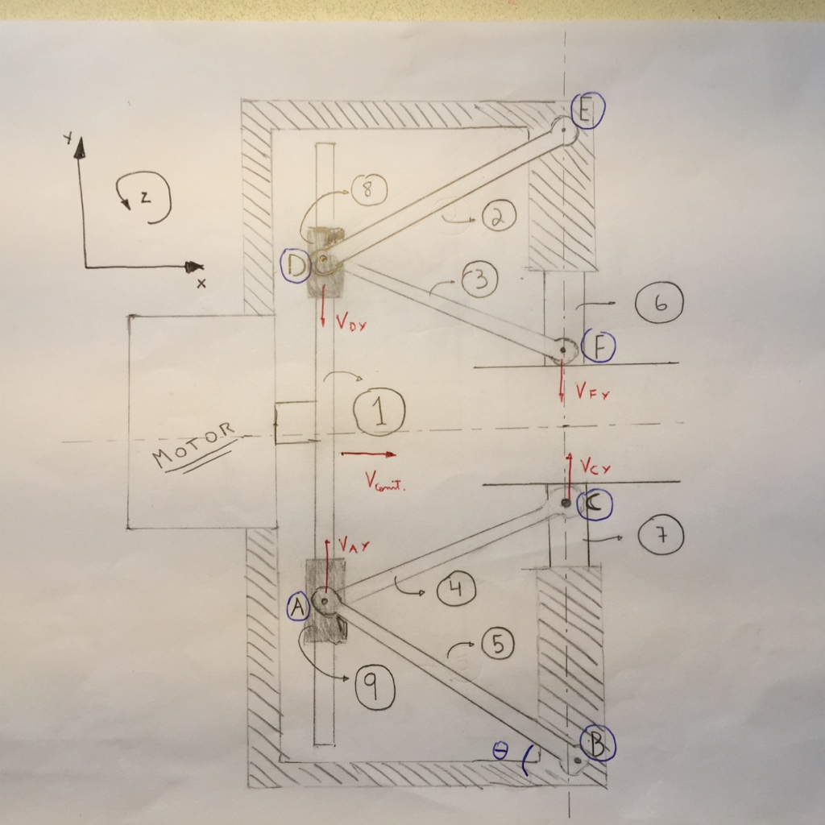

Como a velocidade da barra 1 é constante e conhecida, foi aplicada a equação 1 com relação aos pontos A e B da barra 5:

${\overset{⃑}{V}}_{A}={\overset{⃑}{V}}_{B}+{\overset{⃑}{ω}}_{AB}×(A-B)$ (6)

Por estar fixo a estrutura do amassador, o ponto B não possui nem velocidade nem aceleração. Assim, ${\overset{⃑}{V}}_{B}=0$, e a expressão anterior passa a ser escrita da seguinte forma:

${\overset{⃑}{V}}_{A}={\overset{⃑}{ω}}_{AB}×(A-B)$ (7)

Ao se calcular o produto vetorial existente e isolar o $ω$ na equação 7 em x foi obtida a seguinte expressão:

$ω_{AB}=\frac{-V_{Ax}}{l*sen θ}$ (8)

Após se obter o $ω_{AB}$, o mesmo foi substituído na equação 7 em y:

$V_{Ay}={-ω}_{AB}*l*\cos{θ}$ (9)

$V_{Ay}=-\left(\frac{-V_{Ax}}{l*sen θ}\right)*l*\cos{θ}$ (10)

$V_{Ay}=V_{Ax}*\cot{θ}$ (11)

Com a análise da barra 5 terminada, foi aplicada a equação 1 com relação aos pontos A e C:

${\overset{⃑}{V}}_{C}={\overset{⃑}{V}}_{A}+{\overset{⃑}{ω}}_{CA}×(C-A)$ (12)

Por meio dos resultados da análise anterior e sabendo que o ponto C só se movimenta verticalmente, é possível obter os seguintes valores ao resolver a equação 12:

$ω_{CA}=\frac{V_{Ax}}{l*sen θ}$ (13)

$V_{Cy}={2*V}_{Ax}*\cot{θ}$ (14)

Para que os resultados obtidos variassem em função do tempo, a seguinte relação foi obtida a partir de uma análise geométrica:

$θ_{(t)}=\operatorname{acos}\left(\cos{θ_{0}}-\frac{V_{Ax}*t}{l}\right)$ (15)

Como resultado final da análise das velocidades foram criados gráficos que demonstram a variação pelo tempo:

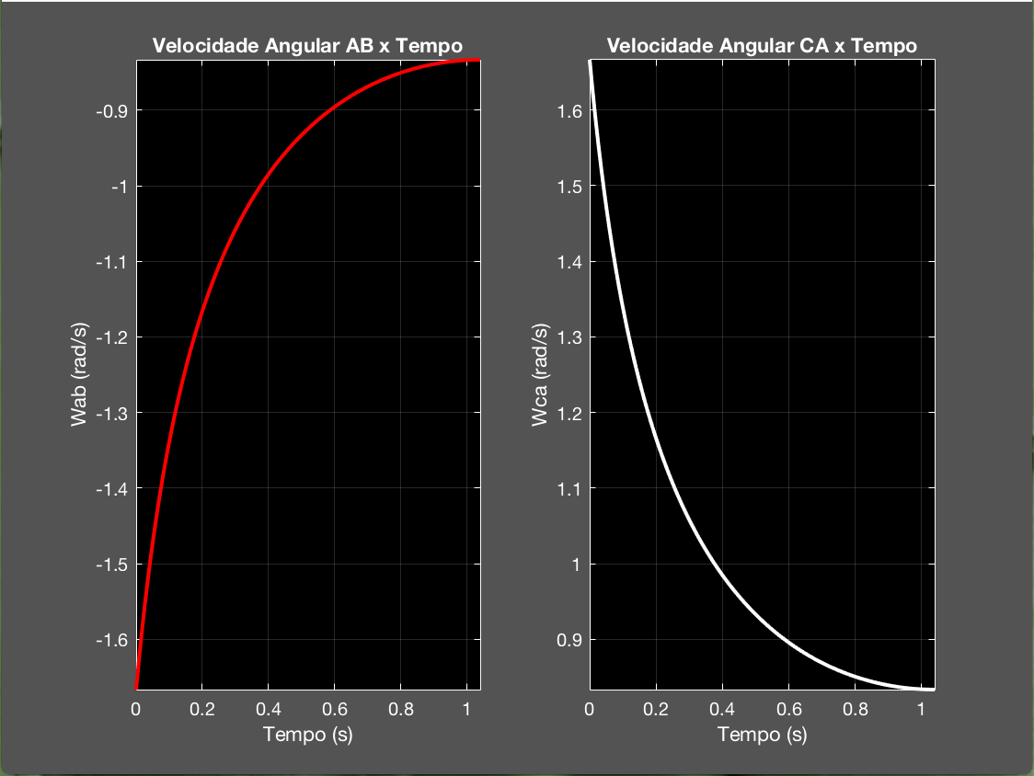

**Gráfico 1** – Velocidades Angulares das barras AB e CA em função do tempo

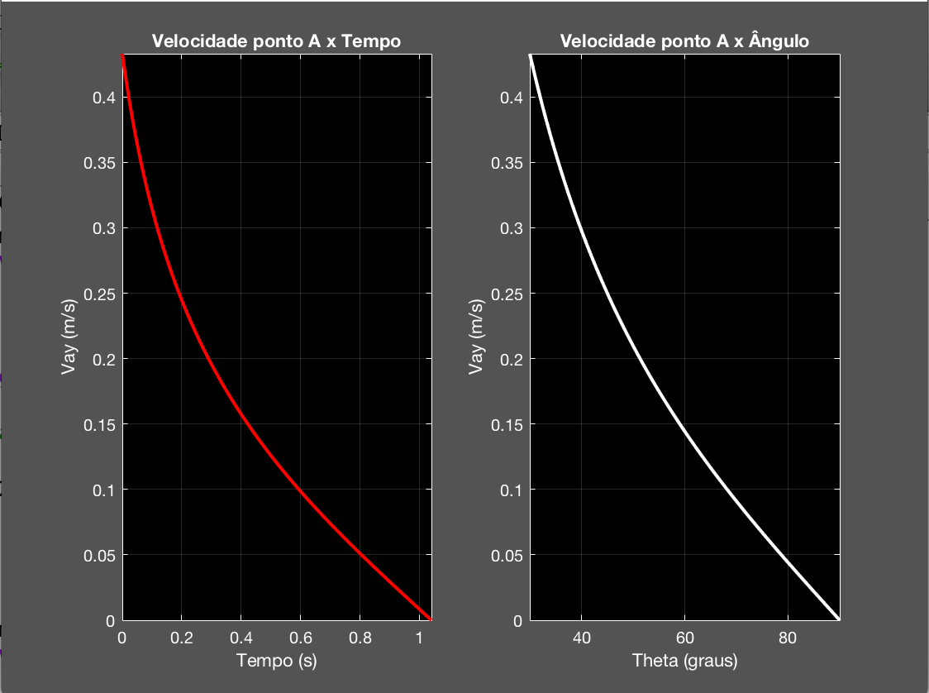

**Gráfico 2** – Velocidade do ponto A em y

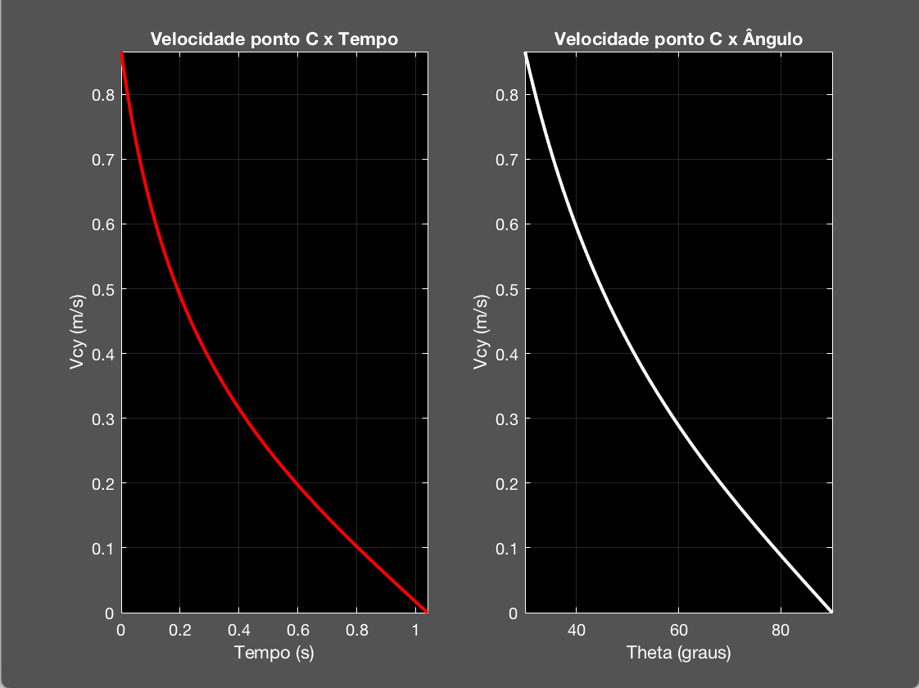

**Gráfico 3** – Velocidade do ponto C em y

Para se iniciar as análises das acelerações foi aplicada a equação 2 nos pontos A e B:

${\overset{⃑}{a}}_{A}={\overset{⃑}{a}}_{B}+{\overset{⃑}{α}}_{AB}×\left(A-B\right)+{\overset{⃑}{ω}}_{AB}×\left({\overset{⃑}{ω}}_{AB}×\left(A-B\right)\right)$ (16)

Como B é fixo, ${\overset{⃑}{a}}_{B}=0$. Por ter uma velocidade constante em x, $a_{Ax}=0$. Assim, a equação 16 pode ser resolvida:

$α_{AB}=-{\left(\frac{V_{Ax}}{l}\right)}^{2}*\left(\frac{\cos{θ}}{{sen}^{3}θ}\right)$ (17)

$a_{Ay}=-α_{AB}*l*\cos{θ}-{ω_{AB}}^{2}*l*sen θ$ (18)

A resolução da equação 16 fornece ${\overset{⃑}{a}}_{A}$. Além disso, C só se movimenta verticalmente e, portanto, $a_{Cx}=0$. Assim, ao se aplicar a equação 2 nos pontos A e C e substituir os valores já existentes, estes são os resultados obtidos:

$α_{CA}=-{ω_{CA}}^{2}*\cot{θ}$ (19)

$a_{Cy}=a_{Ay}+α_{CA}*l*\cos{θ}-{ω_{CA}}^{2}*l*sen θ$ (20)

Como serão utilizadas na futura análise dinâmica, a seguir estão as acelerações dos centros de massa das barras 4 e 5, todas calculadas por meio da equação 2:

$a_{g4x}= -0.5*α_{CA}*l*sen(θ) - 0.5*({ω_{CA}}^{2})*l*cos(θ)$ (21)

$a_{g4x}=a_{Ay} + 0.5*α_{CA}*l*cos(θ) - 0.5*({ω_{CA}}^{2})*l*sen(θ)$ (22)

$a_{g5x}= -0.5*α_{AB}*l*sen(θ) + 0.5*({ω_{AB}}^{2})*l*cos(θ)$ (23)

$a_{g5y}= -0.5*α_{AB}*l*cos(θ) - 0.5*({ω_{AB}}^{2})*l*sen(θ)$ (24)

Por fim, foram criados gráficos da variação das acelerações em função do tempo:

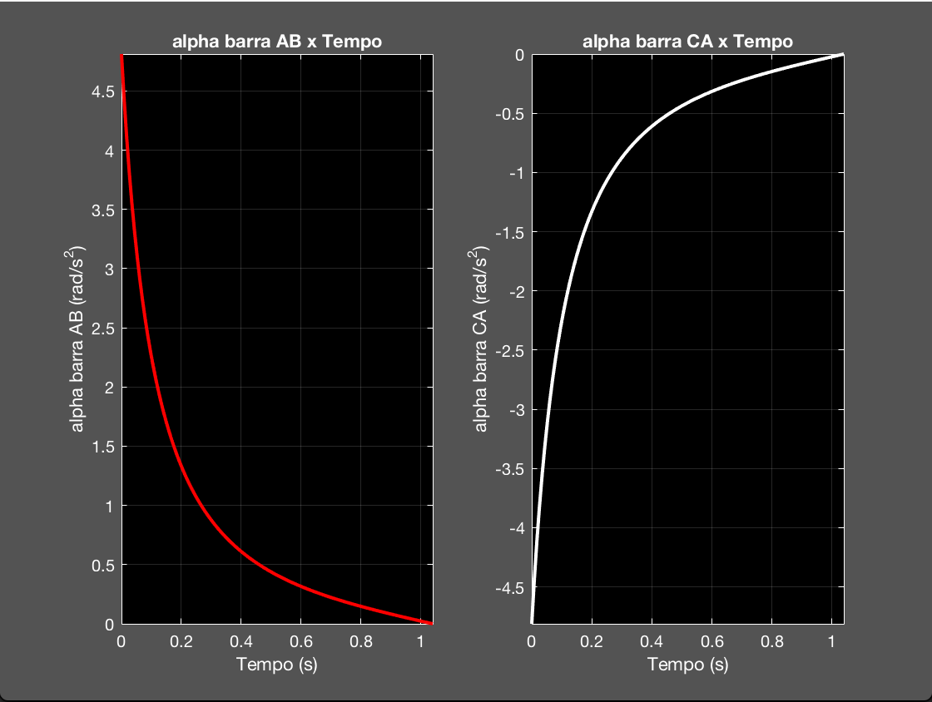

**Gráfico 4** – Acelerações angulares das barras AB e CA

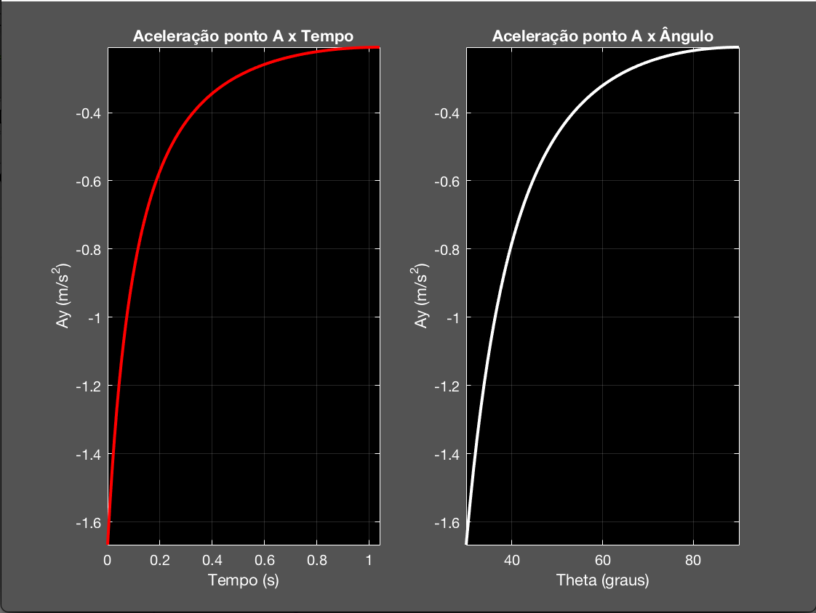

**Gráfico 5** – Aceleração do ponto A em y

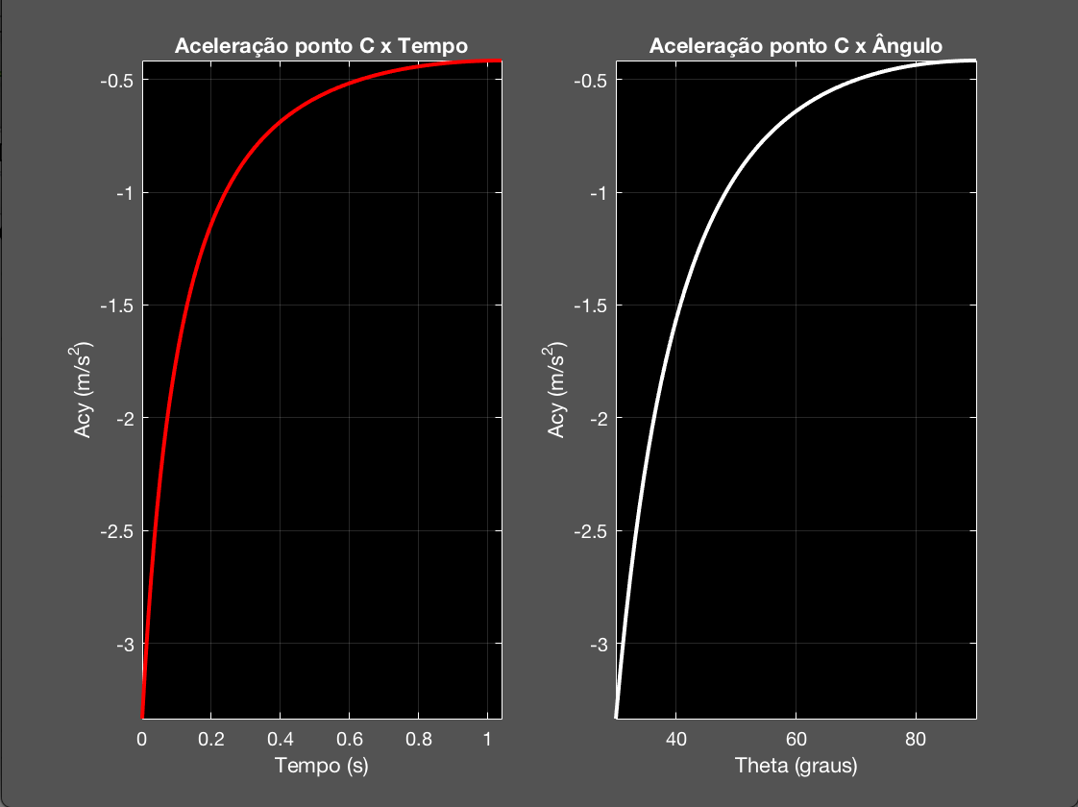

**Gráfico 6** – Aceleração do ponto C em y

**ANÁLISE 2 – DINÂMICA**

Inicialmente o mecanismo foi dividido em seus vários corpos para que as forças e torques fossem analisados separadamente.

**Barra 1**

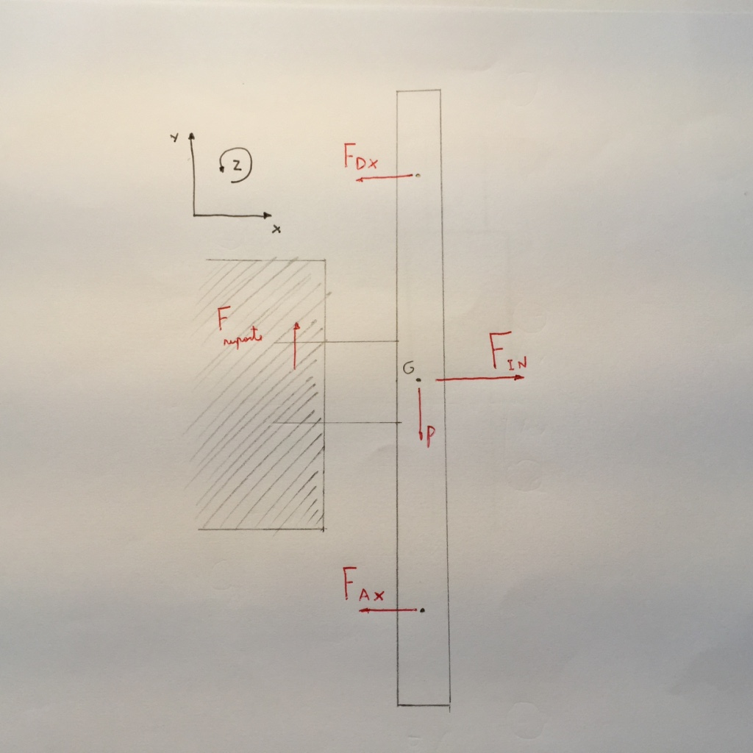

**TMB**

(x) (25)

(y) (26)

Como a velocidade da barra é constante e ela possui apenas movimento horizontal,

(x) (27)

(y) (28)

(x) (29)

(y) (30)

**Rolete**

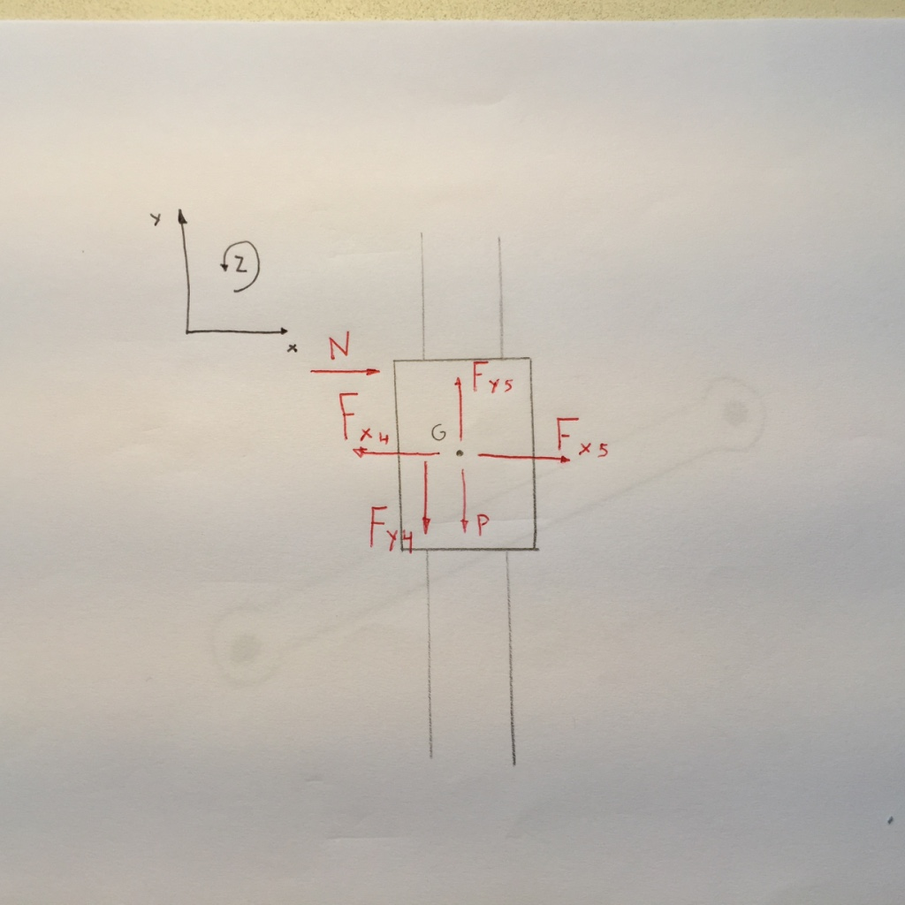

**TMB**

(x) (31)

(y) (32)

Por meio da análise anterior, e . Assim,

(x) (33)

(y) (34)

**Barra 5**

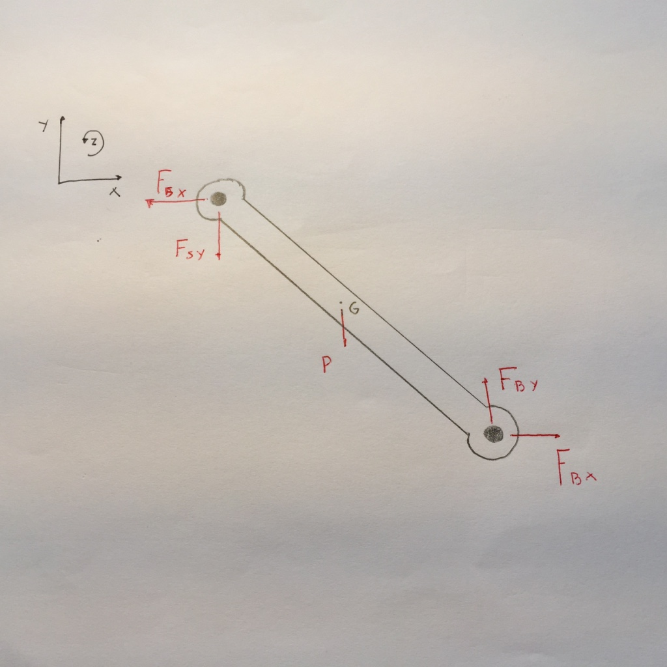

**TMB**

(x) (35)

(y) (36)

**TMA**

(37)

**Barra 4**

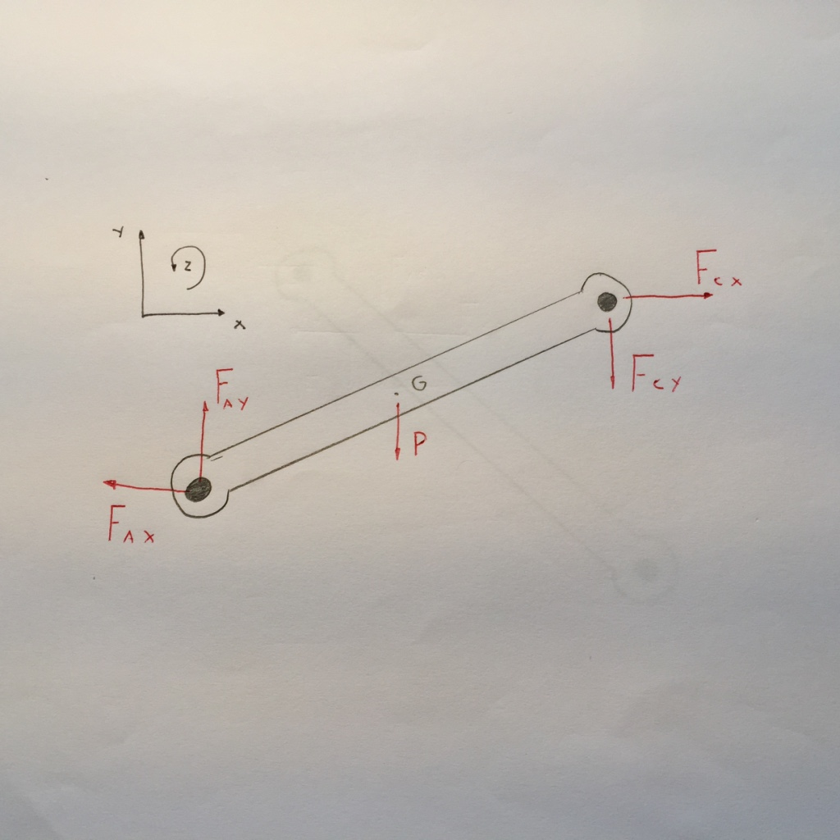

**TMB**

(x) (38)

(y) (39)

**TMA**

(40)

**Relações**

Após todas as análises acima obtém-se tantas incógnitas quanto equações, o que permite a resolução da dinâmica:

Como é um valor conhecido, igualando a equação 39 chega-se a seguinte relação:

(41)

Substituindo (41) em (34),

(42)

Substituindo (42) em (37),

(43)

Substituindo (43) em (35),

(44)

Substituindo (42) em (36),

(45)

Substituindo (41) em (40),

(46)

Substituindo (46) em (38),

(47)

Por fim, substituindo (43) e (47) em (33),

(48)

A seguir os gráficos das forças:

GRÁFICOS DAS FORÇAS

**CONCLUSÃO**

De acordo com os resultados obtidos, é possível obter os seguintes gráficos:

GRAFICOS CONCLUSIVOS, FORÇA POR L, FORÇA POR M E RELAÇÃO ENTRE AS MASSAS

Os gráficos mostram portanto que quanto menor o comprimento () das barras melhor é a relação entre as forças de entrada e saída do sistema. Além disso, quanto .... for a massa menor a força necessária para se comprimir a lata, algo relevante para os resultados.

Assim, o melhor comprimento e massa possíveis para o sistema são:

**CÓDIGO MATLAB**

Disponível em:

<https://github.com/thegentil/Projeto1-DispMM.git>

**BIBLIOGRAFIA**

“Robot gripper 7”. Disponível em:

<<https://www.youtube.com/watch?v=pR_d4NTFNn4&index=7&list=PLhoXNQqrCmEfAaTf0AfQ1Ztxmz2DoZiCk> >

Acesso em: 02/03/16

**Oliveira**, Marcos Lucas de. “Aplicação de um método construtivo de pneumática”. Santa Maria, RS, Brasil. 2012. Disponível em:

< <https://github.com/thegentil/Projeto1-DispMM.git> >

Acesso em: 17/05/16